**Лабораторна робота №16**

**Тема:** Арифметичні вирази, управляючі конструкції та масиви у мові Python.

**Мета:** навчитися створювати найпростіші програми на мові Python, використовуючи оператори вибору і циклів, арифметичні вирази та масиви

Завдання:

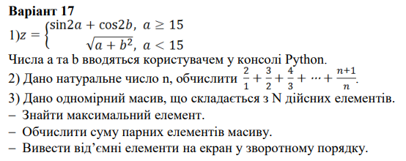

В завданні (1) кожного варіанту необхідно обчислити значення z та вивести його на екран.

Початок

a, b, z

Так Ні

a>=15

z=math.sqrt(a+(b*b))

z=math.sin (2*a)+math.cos(2*b)

Вивід z

Кінець

Код програми

import math

print ("a=")

a=int(input())

print ("b=")

b=int(input())

if a>=15:

z=math.sin (2*a)+math.cos(2*b)

elif a<15:

z=math.sqrt(a+(b*b))

print("z=", z)

Відповідь:

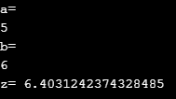 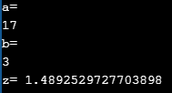

В завданні (2) кожного варіанту для його реалізації слід застосувати розгалуження та цикли.

Початок

n, s, r, i

I=1, I <=n, I ++

r=(i+1)/i

s=s+r

Вивід s

Кінець

Код програми

import math

print ("n=")

n=int(input())

s=0

for i in range(1,n):

r=(i+1)/i

s=s+r

print("s=", s)

Відповідь:

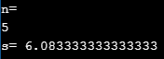

В завданні (3) кожного варіанту одномірні масиви слід реалізувати за допомогою списків, а матриці – за допомогою вкладених списків.

Початок

n, a[n], b[], suma =0, max=-100

I=1, I <=n, I ++

Вивід b[], suma, max

A[i]>max

Кінець

max=a[i]

a[i]%2==0

suma=suma+a[i]

a[i]<0

b.append(a[i])

Код програми

import math

print ("n=")

n=int(input())

a=[0]*n

b=[]

max=-100

suma=0

for i in range(n):

print("s",i,"=")

a[i]=int(input())

for i in range(n):

if a[i]>max:

max=a[i]

if a[i]%2==0 :

suma=suma+a[i]

if a[i]<0:

b.append(a[i])

print("Videmni elementy", b[::-1])

print("suma=", suma)

print("max=", max)

Відповідь:

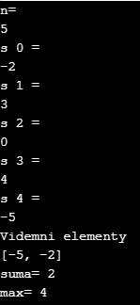

Висновок: на лабораторній роботі я навчився створювати найпростіші програми на мові Python, використовуючи оператори вибору і циклів, арифметичні вирази та масиви.